* [Home](http://www.liputan6.com/)
* [Tekno](http://tekno.liputan6.com/)
* [Game](http://tekno.liputan6.com/kategori/game)

Baru Rilis Seminggu, Tiruan Gim Clash Royale Sudah Muncul

By [Yuslianson](http://me.liputan6.com/Yuslianson)

on 12 Mar 2016 at 20:59 WIB

13Shares

/

* [Facebook](https://www.facebook.com/sharer/sharer.php?u=http://tekno.liputan6.com/read/2456423/baru-rilis-seminggu-tiruan-gim-clash-royale-sudah-muncul)
* [Twitter](https://twitter.com/home?status=http://tekno.liputan6.com/read/2456423/baru-rilis-seminggu-tiruan-gim-clash-royale-sudah-muncul)
* [Google+](https://plus.google.com/share?url=http://tekno.liputan6.com/read/2456423/baru-rilis-seminggu-tiruan-gim-clash-royale-sudah-muncul)
* [Email](mailto:?to=&subject=%5BLIPUTAN6%5D%20Baru%20Rilis%20Seminggu%2C%20Tiruan%20Gim%20Clash%20Royale%20Sudah%20Muncul&body=http%3A%2F%2Ftekno.liputan6.com%2Fread%2F2456423%2Fbaru-rilis-seminggu-tiruan-gim-clash-royale-sudah-muncul)
* [Copy Link](http://tekno.liputan6.com/read/2456423/baru-rilis-seminggu-tiruan-gim-clash-royale-sudah-muncul)

[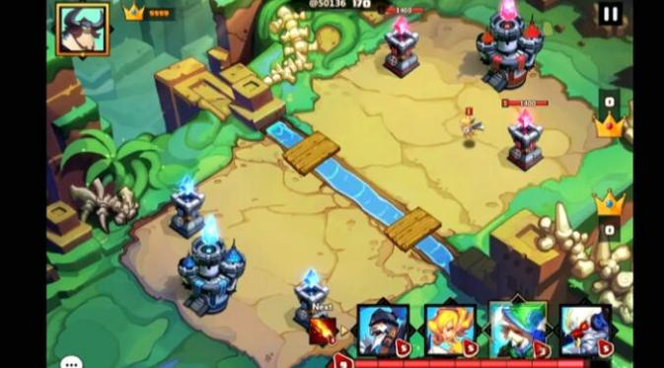](http://tekno.liputan6.com/read/2456423/baru-rilis-seminggu-tiruan-gim-clash-royale-sudah-muncul)

Tiruan Clash Royale sudah muncul! (toutiao)

**Liputan6.com, Jakarta -** Telah menjadi rahasia umum kalau sebuah produk--baik itu barang elektronik atau aplikasi yang sukses di pasaran--pasti akan muncul tiruannya.  
  
Tampil sebagai gim paling banyak dimainkan sejak diluncurkan seminggu lalu, Clash Royale adalah gim terbaru besutan Supercell. Gim ini langsung melejit ke peringkat pertama sebagai aplikasi paling banyak diunduh di iOS dalam 12 jam.   
  
Namun, hal ini justru menjadikan Clash Royale sebagai sasaran empuk banyak pengembang gim nakal untuk ditiru.

**BACA JUGA**

* **[Perusahaan Produk Konsumen Harus Mulai Garap Ranah Digital](http://tekno.liputan6.com/read/2455854/perusahaan-produk-konsumen-harus-mulai-garap-ranah-digital)**
* **[Keren, 'Death Star' Buatan Dirancang untuk Hancurkan Asteroid](http://tekno.liputan6.com/read/2452931/keren-death-star-buatan-dirancang-untuk-hancurkan-asteroid)**
* **[Facebook Akuisisi Aplikasi ala Snapchat](http://tekno.liputan6.com/read/2455249/facebook-akuisisi-aplikasi-ala-snapchat)**

Sebenarnya yang mengejutkan bukan munculnya aplikasi tiruannya, namun lebih betapa cepat gim tiruannya muncul di pasaran. Mengutip informasi dari*VentureBeat*, Sabtu (12/3/2016), kabar gim tiruan Clash Royale ini muncul setelah laman berbahasa Tiongkok bernama *Toutiao*mencoba membandingkan yang asli dengan yang palsu.  
  
Jika dibandingkan berdampingan, kedua gim terlihat sama. Dari segi tampilan menu, empat buah *chest*(peti) yang bisa didapat hingga sampai medan pertempuran pun tampak serupa--di gim tiruannya ada fitur ubah sudut pandang.

[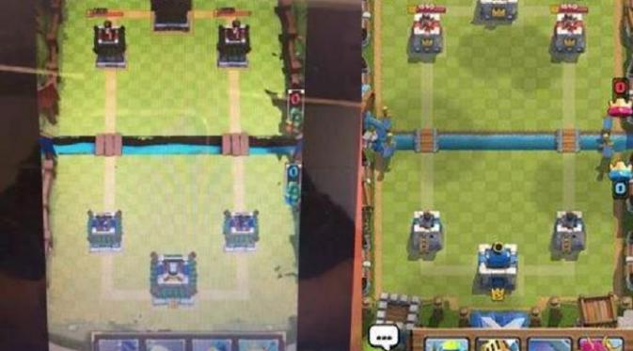](http://tekno.liputan6.com/read/2456423/baru-rilis-seminggu-tiruan-gim-clash-royale-sudah-muncul)

Sebuah pengembang gim asal Tiongkok membuat gim tiruan Clash Royale (toutiao)Yang membedakan kedua gim satu sama lain hanya *artwork*. Jika di Clash Royale, setiap karakter tampil dengan tema abad pertengahan Eropa, di versi tiruannya tiap karakter tampil dengan tema negeri Tiongkok.  
  
Dengan munculnya gim tiruan Clash Royale, tentu saja makin memperkuat kesan yang kurang baik untuk para pengembang gim atau aplikasi mobile di Asia. Di mana memang sudah jadi rahasia umum kalau Tiongkok terkenal dengan kemampuan mereka menjiplak apa pun yang diinginkan.  
  
(Ysl/Cas)